|  |  |
| --- | --- |
| **TRƯỜNG THPT CHUYÊN LÀO CAI**  **ĐỀ THI ĐỀ XUẤT** | **KỲ THI CHỌN HSG CÁC TRƯỜNG THPT CHUYÊN**  **TRẠI HÈ HÙNG VƯƠNG NĂM 2022**  **Môn thi: Sinh học - Lớp 11**  *Thời gian làm bài: 180 phút* |

**ĐỀ THI**

**Câu 1: Trao đổi nước và dinh dưỡng khoáng và nitơ ở thực vật (2,0 điểm)**

**1.1.** Điều hòa đóng khí khổng là đáp ứng nhanh chóng nhất của thực vật trước điều kiện hạn. Một thí nghiệm được tiến hành với các cây đậu (*Pisum sativum*) từ 1 đến 7 được trồng lần lượt thành một hàng và cách đều nhau. Hệ rễ của từng cây từ 4 đến 7 được nối với hệ rễ của cây liền kề (4 nối với 5; 5 nối với 6; 6 nối với 7) bằng các ống thông. Các ống thông cho phép các chất có thể di chuyển trực tiếp từ cây này sang cây khác mà không cần đi qua đất. Hệ rễ của các cây từ 1 đến 4 không được nối với nhau. Cây 4 được gây hạn nhân tạo bằng cách tưới dung dịch manitol (dung dịch tạo áp suất thẩm thấu cao). Thí nghiệm được lặp lại nhiều lần. Kết quả về độ mở khí khổng trung bình của các cây ở thời điểm bắt đầu và thời điểm 15 phút sau khi tưới manitol được trình bày trên Hình 1.1 (dấu * biểu thị sự sai khác giữa hai thời điểm là có ý nghĩa thống kê).

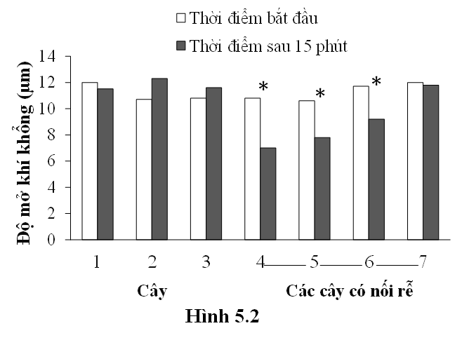

**Hình 1.1.**

a. Phân tích kết quả và đưa ra nhận xét về khả năng trao đổi thông tin giữa các cây.

b. Các cây 1, 2, 3 đều là cây đối chứng. Tại sao trong nghiên cứu này cần 3 cây đối chứng?

**1.2.** Khi phân tích thành phần hóa học ở tế bào mô giậu, người ta tìm thấy có nhiều hợp chất hữu cơ và vô cơ có hàm lượng rất khác nhau. Theo em, hợp chất hóa học nào có hàm lượng lớn nhất, hợp chất hóa học nào có hàm lượng thấp nhất, vai trò của các hợp chất đó?

**Câu 2:** Quang hợp (2,0 điểm)

**2.1.** Quang hợp ở thực vật thủy sinh ngập nước chịu ảnh hưởng của nhiều yếu tố môi trường. Trong nước mặn và nước ngọt, mật độ, cường độ và quang phổ ánh sáng thay đổi theo độ sâu của nước và ảnh hưởng đến quá trình quang hợp. Các yếu tố khác cũng tác động đến quang hợp là CO2 và O2. Loài *Swamp Raspwort* *(Meionectes brownie)* là cây sống trong đất ngập nước nhưng có thể sinh trưởng như thực vật thủy sinh ngập trong nước ngọt. Một thí nghiệm đã được thực hiện để nghiên cứu quang hợp ở cây thủy sinh. Biến động ngày đêm của áp suất O2, nồng độ CO2 và pH của nước trong ao có nhiều cây *Swamp Raspwort* được biểu diễn ở hình 2.1.

|  |  |
| --- | --- |
|  |  |

*Hình 2.1. Biến động ngày đêm của áp suất O2, nồng độ CO2 và pH của nước trong ao của loài Swamp Raspwort.*

a. O2 tăng và giảm mạnh vào thời gian nào trong ngày? Giải thích.

b. Tại sao hàm lượng CO2 trong nước ở thí nghiệm trên lại tăng lên?

***2.2.*** Khi giảm dần cường độ ánh sáng từ khoảng x → 0, người ta quan sát thấy sản lượng sơ cấp thực (NPP) của hai loại cây C3 và C4 trong hình 2.2:



Hình 2.2.

Cho biết:

Sản lượng sơ cấp thực (NPP) = sản lượng sơ cấp tổng số (GPP) – năng lượng sử dụng cho hô hấp (R).

a) A và B có thể thuộc nhóm cây nào (C3 ,C4 )? Giải thích.

b) Nếu cường độ ánh sáng ở mức 20% của x thì A, B có quang hợp không? Giải thích đồ thị ở mức ánh sáng này.

**Câu 3:** Hô hấp thực vật (2,0 điểm)

|  |  |
| --- | --- |
| **3.1.** Năm 1952, David Keilin tiến hành thí nghiệm quan sát các băng hấp thụ ánh sáng của các cytochrome a3, b, c của ti thể. Theo đó, sự hấp thụ ánh sáng tạo nên các băng màu tối trên dải quang phổ. Kết quả thu được cho thấy sự xuất hiện của 3 băng màu tối trong điều kiện kị khí (hình A). Sự bổ sung các chất như O2, Urethane (một chất ức chế chuỗi truyền điện tử) vào môi trường thí nghiệm làm thay đổi kết quả ban đầu (hình B, C). Một kết quả khác thu được khi Keilin tiến hành thí nghiệm chỉ với cytochrome c trong môi trường có bổ sung O2 (hình D).  a) Các cytochrome hấp thụ ánh sáng khi ở trạng thái khử hay oxi hóa?  b) Sắp xếp thứ tự các cytochrome trên trong chuỗi truyền điện tử. |  |

**3.2.** Trước đây, nhiều giả thiết được đặt ra về sự phân giải axit béo trong tế bào. Giả thiết được nhiều nhà khoa học chấp nhận là: axit béo bị phân cắt dần theo một chiều nhất định, với số cacbon bị cắt đi ở mỗi lần phân cắt có thể là 1, 2 hoặc 3. Năm 1904, Franz Knoop đánh dấu đầu tận cùng của các axit béo bằng vòng benzene, cho chó hấp thu rồi phân tích các dẫn xuất của benzene có trong nước tiểu. Kết quả cho thấy, với các axit béo có số cacbon chẵn thì phenylacetate được thải ra, còn với các axit béo có số cacbon lẻ thì benzoate được thải ra. Biết rằng benzene không có khả năng bị phân cắt bởi enzyme phân giải axit béo.

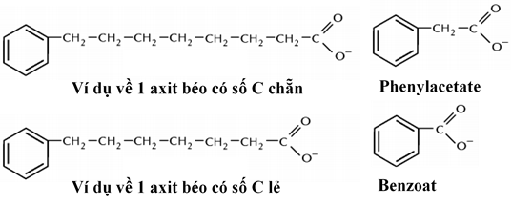

a) Sự phân cắt axit béo bắt đầu từ phía benzene hay phía carboxyl?

b) Xác định số cacbon bị cắt đi ở mỗi lần phân cắt.

**Câu 4:** Sinh trưởng, phát triển, cảm ứng , sinh sản, thực hành (2,0 điểm)

**4.1.** Tế bào thực vật tăng trưởng ở pha kéo dài của mô phân sinh do tác động của những cơ chế nào? Dựa vào những cơ chế đó, hãy nêu các biện pháp cần thiết để tế bào thực vật có thể tăng trưởng bình thường.

**4.2.** Khi tiến hành giải phẫu một cơ quan sinh dưỡng của cây trang và cây sen, người ta thu được hình ảnh dưới đây:

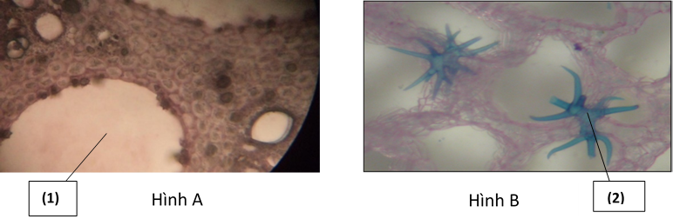

a) Cho biết tên bộ phận sinh dưỡng được giải phẫu (Hình A) và (Hình B)

b) Nêu tên của cấu trúc số 1 và cấu trúc số 2? Ý nghĩa của hai cấu trúc này trong đời sống của thực vật kể trên.

**Câu 5:** Tiêu hóa, hô hấp động vật (2,0 điểm)

**5.1.** Trong một thí nghiệm tìm hiểu chức năng tiêu hóa ở một loài động vật, các nhà khoa học đã ghi lại được sự biến đổi lượng dự trữ và mức biểu hiện gen của hai enzyme ở một tuyến tiêu hóa tại các thời điểm trước và sau bữa ăn (Hình A, B, C, D). Số liệu tại các mốc thời gian với các chữ (a, b, c, d) khác nhau thì khác nhau có ý nghĩa thống kê. Mặc định rằng, động vật thí nghiệm có sinh lý tiêu hóa bình thường.

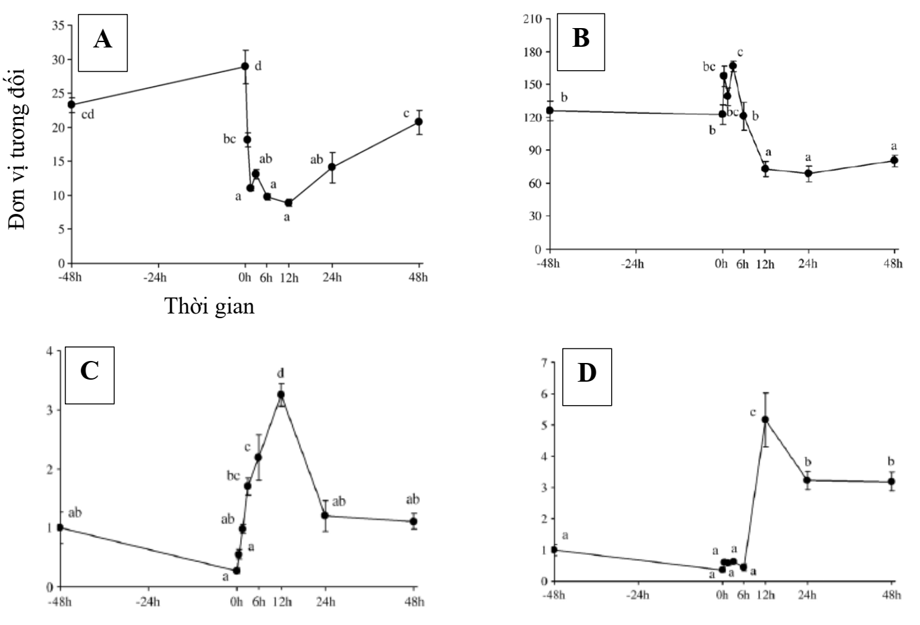

Hãy cho biết, hình nào tương ứng là sự biến đổi của lượng enzyme dự trữ và mức biểu hiện  
gen của mỗi enzyme? Giải thích.

**5.2.** Hệ số hô hấp (RQ) của một phụ nữ trưởng thành là 0.7 cùng với nồng độ oxy trong không khí thở ra của cô ta là 170ml/l. RQ là tỷ số giữa lượng CO2 thải ra và lượng oxy cơ thể hấp thụ. Sự chuyển hóa glucose và axit palmitic diễn ra như sau:

Glucose: C6 H12O6 + 6 O2 → 6 CO2 + 6 H2O

Palmitic acid: C16H32O2 + 23 O2 → 16 CO2 + 16 H2O

Hãy chỉ ra mỗi phát biểu dưới đây là đúng hay sai.

A. Người phụ nữ bổ sung khoảng 119ml CO2 vào mỗi lít không khí thở ra.

B. Nếu người phụ nữ đó chỉ chuyển hóa glucose thì RQ của cô ấy sẽ lớn hơn so với khi chỉ chuyển hóa axit palmitic.

C. Các chỉ số đo là ổn định với người phụ nữ chỉ có chuyển hóa acid palmitic.

D. Nếu người phụ nữ bị buộc phải chạy nước rút trong vài phút, RQ của cô dự kiến sẽ giảm nhanh.

**Câu 6:** Tuần hoàn + Miễn dịch (2,0 điểm)

**6.1.** Ức chế ngưng tụ tiểu cầu sau can thiệp mạch vành làm giảm đáng kể nguy cơ biến chứng. Hiệu quả của hai chất ức chế cạnh tranh đã được đánh giá qua một nghiên cứu y học trên 13608 bệnh nhân có triệu chứng nhồi máu cơ tim. Những bệnh nhân này được chỉ định điều trị với chất ức chế A hoặc B sau khi can thiệp mạch vành. Hình dưới đây cho thấy nhóm bệnh nhân bị sự cố tim mạch lần hai như bệnh nhồi máu cơ tim hay đột quỵ, cũng như một nhóm bệnh nhân bị chảy máu nghiêm trọng trong vòng 400 ngày sau can thiệp.

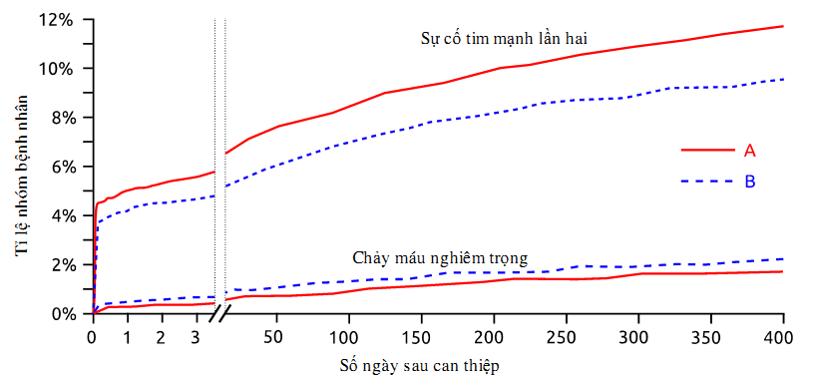

Hãy chỉ ra mỗi phát biểu dưới đây là đúng hay sai.

A. Nghiên cứu này cho thấy rằng sử dụng chất ức chế B thay cho A làm giảm nguy cơ sự cố tim mạch lần hai, nhưng không làm giảm nguy cơ chảy máu nghiêm trọng.

B. Nghiên cứu này cho thấy việc thay chất ức chế B sang dùng chất ức chế A rẻ hơn sau 3 ngày sẽ làm tăng nguy cơ sự cố tim mạch lần hai.

C. Khi dùng chất ức chế B thay cho chất A, tổng số bệnh nhân bị sự cố tim mạch lần hai trong vòng 3 ngày sau can thiệp mạch vành giảm nhiều hơn 10%.

D. Lặp lại nghiên cứu này với nhóm đối chứng (dùng thuốc trung tính) là cần thiết

**6.2.** Trong hình dưới đây, hãy cho biết trường hợp nào (A, B) tương ứng với lượng kháng thể sinh ra bởi tương bào và tế bào B nhớ.

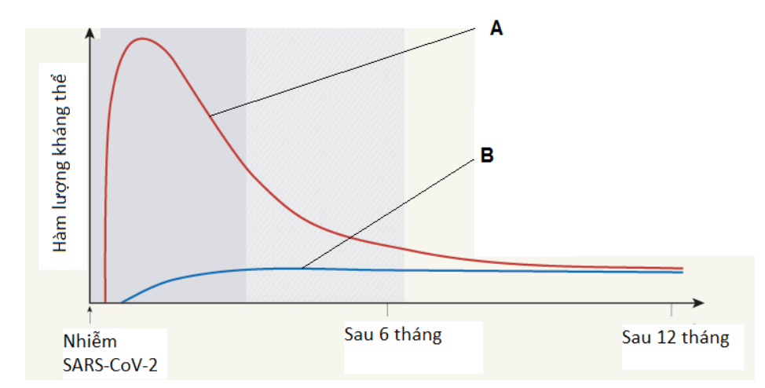

**Câu 7:** Bài tiết và cân bằng nội môi (2,0 điểm)

**7.1.** Hình sau nêu lên cơ chế lọc nước tiểu được thực hiện ở Nephron trên người bình thường. Các con số từ 100 đến 1200 chỉ áp suất thẩm thấu ̣(̣ mOsm/L)  
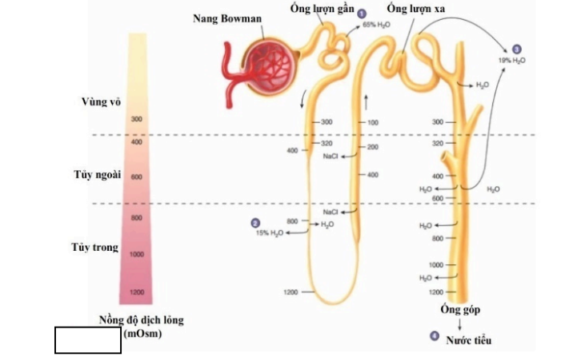

a) Ở nhánh lên quai Henle, có sự vận chuyển NaCl từ dịch lọc ra dịch kẽ ở phần tủy thận. Hãy cho biết hình thức vận chuyển của chất này và ý nghĩa của sự vận chuyển đó ?  
b) Một bệnh nhân có đái tháo nhạt thể trung ương nặng, do sự thiếu hoocmon ADH. Phần nào trong ống thận của người này sẽ có áp suất thẩm thấu thấp nhất ? Giải thích.  
c) Nếu ở một người A có tốc độ lọc máu cầu thận là 100 ml/phút, nồng độ glucôzơ trong máu là 150mg/ dl. Hãy xác định tốc độ tái hấp thu glucôzơ ở người này là bao nhiêu mg/phút ? Biết rằng ở người A có tốc độ dòng chảy nước tiểu là 20ml/phút và không phát hiện glucôzơ trong nước tiểu. Ở người bình thường tốc độ tái hấp thu glucôzơ tối đa là 350mg/phút.

**7.2.** Trong quá trình hoạt động sống cơ thể luôn tạo ra các sản phẩm làm biến đổi pH máu, sự biến đổi này cần thường xuyên được điều chỉnh để duy trì ổn định pH máu. Phản ứng điều chỉnh pH máu có sự tham gia tích cực và hiệu quả của thận. Hãy chứng minh nhận định nói trên?

**Câu 8:** Cảm ứng động vật (2,0 điểm)

Ức chế lân cận (lateral inhibition) là một cơ chế dẫn truyền thần kinh quan trọng trong một số hệ thống cảm giác ở người. Hình 8.1 thể hiện mô hình sắp xếp của các neuron trong phức hợp ức chế lân cận. Độ rộng của mũi tên thể hiện cường độ kích thích. Dấu (+): kích thích; dấu (-): ức chế.

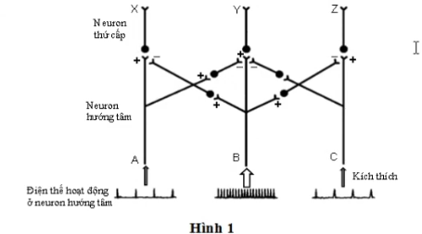

Hình 8.1

a) Neuron thứ cấp nào (X, Y, Z) có mức độ hưng phấn (điện thế hoạt động) lớn nhất? Giải thích.

b) Ức chế lân cận là cơ chế chủ yếu trong hoạt động của các neuron cảm giác nào sau đây: (1) xúc giác, (2) khứu giác, (3) thị giác? Giải thích vai trò của cơ chế ức chế lân cận trong hoạt động cảm giác đó.

**Câu 9:** Sinh trưởng, phát triển và sinh sản động vật (2,0 điểm)

Hình dưới đây thể hiện sự biến động số lượng noãn bào trong buồng trứng ở người. Số lượng các noãn bào trong buồng trứng người là nhiều nhất ở thai nhi 5 tháng tuổi, với khoảng 7 triệu. Số lượng này giảm nhanh và đến lúc sinh sinh có khoảng 2 triệu.

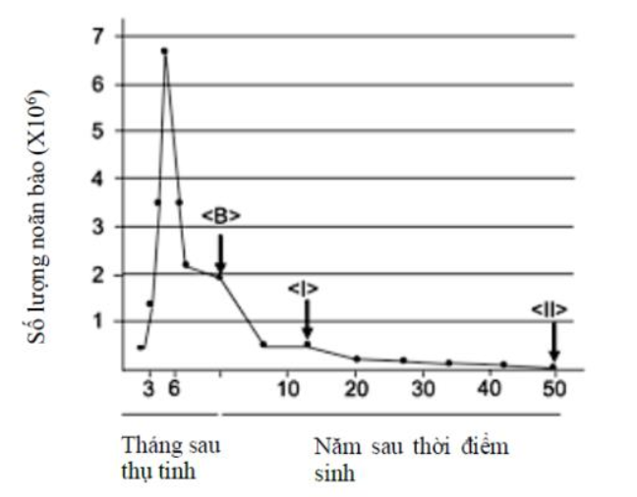

*Chú thích: <B>: Mới sinh; <I>: Bắt đầu xuất hiện kinh nguyệt; <II>: Tiền mãn kinh*

a) Nhận định sau đây là Đúng hay Sai: Số lượng noãn bào giảm khoảng 70% ở tại thời điểm mới sinh bởi vì quá trình giảm phân II làm cho các noãn bào bị chết.

b) Chỉ ra một con số gần đúng nhất dưới đây để điền vào chỗ trống sau: Số lượng noãn/trứng rụng trong tất cả các chu kỳ kinh nguyệt của tuổi sinh sản là ít hơn…... số lượng noãn bào tồn tại ở thời điểm bắt đầu xuất hiện kinh nguyệt.  
(1) 0.001%, (2) 0.01%, (3) 0.1%, (4) 1%.

**Câu 10:** Cơ chế di truyền và biến dị ở cấp độ phân tử (2,0 điểm)

**10.1.** Để tiến hành nghiên cứu nhằm hiểu được cơ chế ribosome ở sinh vật nhân thực nhận ra bộ ba mở đầu AUG bằng cách nào, người ta gây đột biến gen mã hóa tARN vận chuyển Met mở đầu (tRNAiMet). Trong đó, các nu quy định anticodon trên tRNAiMet bị đột biến để bộ ba đối mã trở thành 5’-CCA-3' thay vì 5'-CAU-3'. Khi chuyển gen đột biến này vào tế bào eukaryote, tổng hợp protein vẫn xảy ra những tạo ra protein bất thường: một số có nhiều axit amin hơn, một số lại có ít axit amin hơn bình thường.

a) Kết quả này cho biết ribosome nhận ra điểm mở đầu dịch mã ở tế bào nhân thực diễn ra như thế nào?

b) Nếu thí nghiệm tương tự được tiến hành ở tế bào vi khuẩn, kết quả dịch mã tạo protein sẽ như thế nào?

**10.2.** Hãy giải thích vì sao ở vi khuẩn xuất hiện thể đột biến mang một đột biến dẫn đến mất khả năng sinh trưởng được trên môi trường có các đường lactose, maltose, arabinose và không có glucose. Hãy cho biết các đột biến có thể xảy ra ở những vi khuẩn này.

---------------Hết---------------